新 书 推 荐

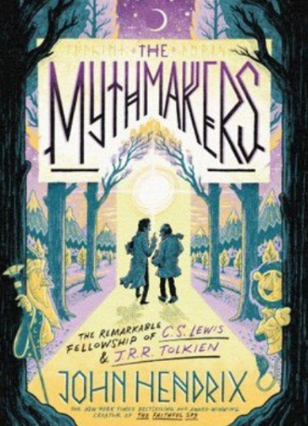
中文书名：《传奇缔造者：C.S.刘易斯和J.R.R.托尔金的友谊故事》
英文书名：The Mythmakers: the Remarkable Fellowship of C.S. Lewis & J.R.R. Tolkien
作 者：John Hendrix
出 版 社：Abrams
代理公司：ANA
页 数：224页
出版时间：2024年9月
代理地区：中国大陆、台湾
审读资料：电子稿
类 型：图像/漫画非虚构

《纽约时报》畅销书获奖作家约翰·亨德里克斯（John Hendrix）
推出传记漫画小说《传奇缔造者》
讲述了两位文学巨头
C.S.刘易斯（C.S. Lewis）和J.R.R.托尔金（J.R.R. Tolkien）的友谊和充满创意火花的合作
以及他们如何写出各自杰作的背后故事

内容简介：

亨德里克斯（Hendrix）通过叙事和漫画，记录了刘易斯和托尔金田园诗般的童年，之后转向两人在一战战壕中的恐怖之旅，直到1929年他们在牛津第一次会面，之后是第二次世界大战的预兆、过程和战后影响。在这些跌宕起伏中，两人在友谊升温中，逐渐积累了开启学术领域之外冒险的信心（尤其是在奇幻故事领域，毕竟这是儿童书的统治区），他们创造了主要的故事和主题思想，并转变了他们对神话和信仰潜力的想法。

这本漫画还展示了被称为“Inklings（墨灵）”的社会/文学界朋友之间的友谊和重要性，以及这两位伟人的友谊是如何破裂又重新走到一起的。亨德里克斯描述了C.S.刘易斯和J.R.R.托尔金的著作是如何在两次世界大战之后重新使20世纪为之着迷的。在面向学者、成年人和年轻人的写作中，这两位乡绅学者创意了故事讲述方式，也拥抱了为成年人写幻想小说的理念。

本书卖点：

- 获奖作家兼插画家：亨德里克斯是《纽约时报》畅销书《罗南·博伊尔》系列的插画家，也是《忠实间谍》的作者兼艺术家，他凭借强劲的销售势头成为一名成功的创作者。

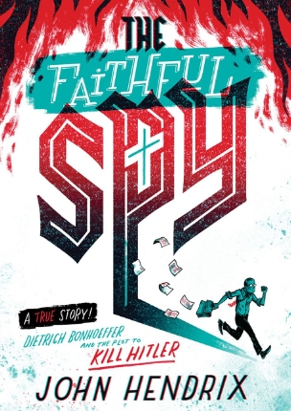
版权已售：捷克（Albatros）、法国（Steinkis） 、葡萄牙Portuguese SA（Trinitas）

- 文学地标：关于创造力、文学著作和文学人物的书总是有读者的。这本传记聚焦于深受喜爱的经典之作《指环王》和《纳尼亚传奇》背后的思想，突出了两位至今仍然被青少年和大人们熟知的文学偶像。

- 创新非虚构：《忠实间谍》（四星影评）因其“大胆的视觉效果”、“强烈的历史背景感”和“引人入胜的叙事”而受到称赞。《传奇缔造者》遵循同样的制式，将事实研究、叙事语录和想象出来的角色之间的对话编织起来，为漫画非虚构类作品提供了一个新的视角。

- 广受好评的艺术和设计：包括手写字体、漫画面板、现场艺术，还有偶尔出现的地图、符号，或整个穿插的图表，使得有限的色调变得更加生动。

作者介绍：

约翰·亨德里克斯（John Hendrix）是《纽约时报》畅销书作家和插画家。他的作品包括青少年漫画小说《忠实间谍：迪特里希·潘霍华》、《杀死希特勒的密谋》（雅尔萨奖非虚构类决赛最佳作品），以及漫画书《同样去做！：耶稣的寓言和智慧》、《射星：1914年圣诞休战》、《奇迹人：耶稣的故事》、《护士、士兵、间谍：萨拉·埃德蒙兹的故事》、《内战英雄》。他也是成人书籍《圣灵：活力漫画》、《绘画是魔法：在素描本中发现自己》的作者兼艺术家。他在圣路易斯华盛顿大学山姆·福克斯设计与视觉艺术学院教授硕士艺术插图，也是视觉文化项目的主席。亨德里克斯住在密苏里州韦伯思特格罗夫斯。

内文插图：

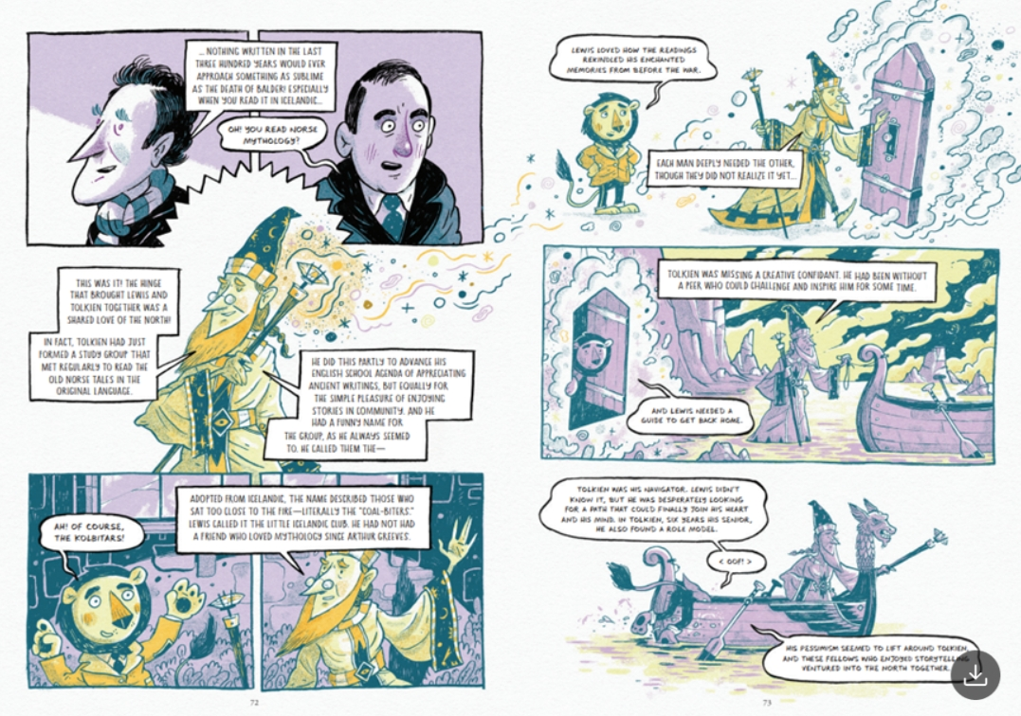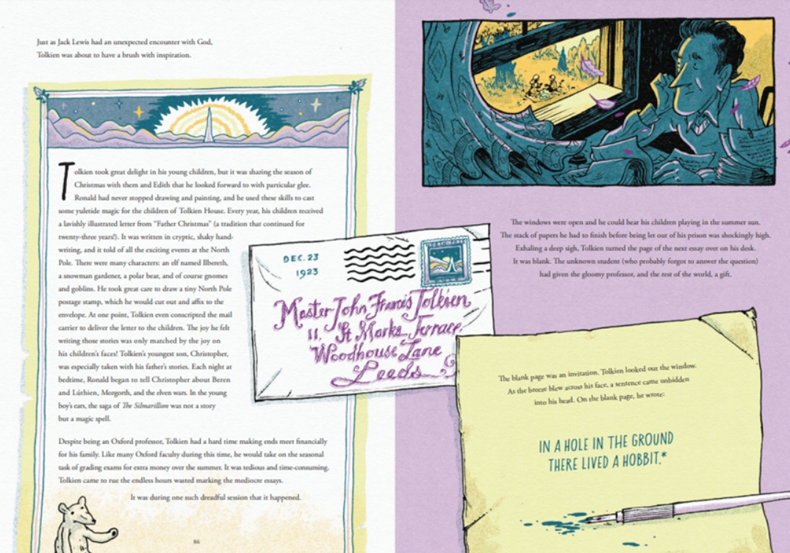

请将反馈信息发至：版权负责人
Email：Rights@nurnberg.com.cn
安德鲁·纳伯格联合国际有限公司北京代表处
北京市海淀区中关村大街甲59号中国人民大学文化大厦1705室, 邮编：100872
电话：010-82504106, 传真：010-82504200
公司网址：http://www.nurnberg.com.cn
书目下载：http://www.nurnberg.com.cn/booklist_zh/list.aspx
书讯浏览：http://www.nurnberg.com.cn/book/book.aspx
视频推荐：http://www.nurnberg.com.cn/video/video.aspx
豆瓣小站：http://site.douban.com/110577/
新浪微博：安德鲁纳伯格公司的微博_微博 (weibo.com)
微信订阅号：ANABJ2002

